Fecha: 25 de junio de 2015
Boletín de prensa Nº 1360

ALCALDÍA SE VINCULA A JORNADA DE SOLIDARIDAD AGUATÓN POR TUMACO

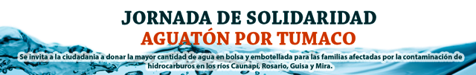

La Alcaldía de Pasto se vincula a la jornada de solidaridad ‘Aguatón por Tumaco’ que lidera la Gobernación de Nariño a través de la Dirección Administrativa de Gestión de Riesgo, la cual tiene como fin recolectar y distribuir la mayor cantidad de agua en bolsa y embotellada para las familias afectadas por la contaminación de hidrocarburos de los ríos Caunapi, Rosario, Guisa y Mira. La Administración Local invita a la ciudadanía a unirse y colaborar con esta importante causa.

Características del agua:

Agua en bolsa: presentación 6 litros
Agua en garrafa: presentación de 6 litros y 5 litros
Agua en botellón: presentación de 5 galones
Fecha de vencimiento: superior a (2) dos meses

Puntos de Recolección:

- Cuerpo de Bomberos Voluntarios de Pasto, Av. Santander Calle 22 Nº 23 – 10.
- Cruz Roja Colombiana, Seccional Nariño, carrera 25 N. 13- 26
- Defensa Civil Colombiana, Seccional Nariño, carrera 31C #17-31 Parque Infantil.
- Entrada al palacio de la Gobernación de Nariño.

Días de recolección: hasta el sábado 27 de junio de 2015 a las 6:00 de la tarde.

Para donaciones en efectivo: en la cuenta creada para este fin y administrada por la Cruz Roja Colombiana, seccional Nariño. Cuenta corriente Bancolombia número 074-339902-89

SE CANCELA CONFERENCIA DE DISCAPACIDAD

La Secretaría de Bienestar Social informa a la ciudadanía que la conferencia “Promoción del emprendimiento para la población con discapacidad, sus familias y cuidadores”, programada para el viernes 26 de junio, se canceló debido a quebrantos de salud del expositor. Oportunamente se dará a conocer la nueva fecha a través de los medios institucionales de la Alcaldía de Pasto.

PROGRAMACIÓN ONOMÁSTICO SAN JUAN DE PASTO VIERNES 26 DE JUNIO

Hoy viernes 26 de junio dentro de la programación del Onomástico de San Juan de Pasto, a partir de las 8:00 de la mañana se llevará a cabo el Carnaval de la Comunidad LGBTI cuya concentración será en el Centro Cultural Pandiaco. Este es un espacio de inclusión en pro de la consolidación de la diversidad sexual y la garantía de los derechos contenidos en la Constitución Política de Colombia.

A las 7:00 de la noche en la Quilla Morada Cultural de la Fundación Lunarte, ubicada en la carrera 30 N° 20-39 barrio Las Cuadras, se realizará la exposición “Páramo”, última producción del maestro Alfredo Palacios, artista de la ciudad, quien a través de toda su carrera ha demostrado un trabajo constante de su obra plástica. “Páramo” es el homenaje a la magia de las montañas y una reflexión sobre el agua que desciende a las ciudades.

La Secretaria de Cultura María Paula Chavarriaga Rosero, agregó que para el cierre de la programación del Onomástico de Pasto, el martes 30 de junio se realizará la apertura del Concurso de Periodismo Silvio León España. Los interesados pueden encontrar las bases del concurso en la página www.pasto.gov.co

Contacto: Secretaria de Cultura, María Paula Chavarriaga R. Celular: 3006196374

GANADORA DEL GRAMMY MARTHA GÓMEZ Y NICOLÁS BUENAVENTURA, BRINDARÁN CONCIERTO EN PASTO

La Alcaldía de Pasto, el Ministerio de Cultura y el Programa de las Naciones Unidas para el Desarrollo PNUD, invitan a la ciudadanía a disfrutar del concierto “Dar a luz”, como parte de la gira de la canta-autora y ganadora del Grammy Martha Gómez y el famoso dramaturgo Nicolás Buenaventura que inicia en la capital de Nariño.

Los artistas compartirán un montaje escénico de una hora y 10 minutos en el que se reúnen historias sobre el nacimiento en diferentes partes del mundo, ritmos, melodías, armonías, arrullos y canciones de cuna en torno a ese momento fundamental para el ser humano: el acto de alumbrar, de dar vida.

El concierto se realizará el viernes 26 de junio en el teatro Francisco de la Villota del Colegio San Felipe Neri a partir de las 8:30 de la noche, así lo informó la Secretaria de Cultura María Paula Chavarriaga Rosero, quien agregó que la entrada es libre hasta agotar el aforo del teatro.

El sábado 27 de junio a partir de las 2:00 de la tarde en el mismo escenario la canta-autora colombiana, brindará un concierto infantil con un repertorio lúdico a fin de generar espacios simbólicos y de propuestas de aprendizaje integral en favor de la niñez.

Contacto: Secretaria de Cultura, María Paula Chavarriaga R. Celular: 3006196374

PRIMER EVENTO AGROCOMERCIAL Y GASTRONÓMICO EN JAMONDINO

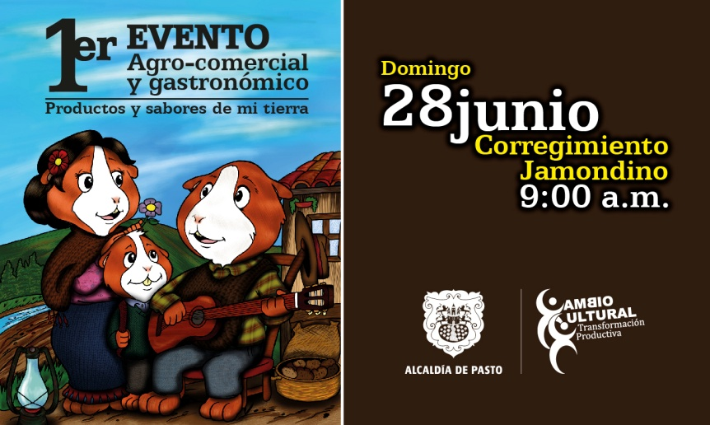

La Alcaldía de Pasto invita a la comunidad en general a participar en el ‘Primer Evento Agrocomercial y Gastronómico Productos y Sabores de mi Tierra’, a realizarse el domingo 28 de junio entre las 9:00 de la mañana y las 4:00 de la tarde en el corregimiento de Jamondino.

El Secretario de Agricultura Luis Efrén Delgado Eraso, manifestó que esta es una oportunidad para que las familias de la ciudad y sus alrededores, disfruten de los productos que se cultivan en el sector y que los productores tengan la posibilidad de ofrecer alimentos de calidad, a buen precio y fomentar así la agricultura limpia.

Los participantes del evento han sido capacitados en agricultura limpia y manipulación de alimentos para ofrecer productos frescos y libres de químicos. En la jornada se brindará variedad gastronómica y platos típicos para deleitar el paladar de quienes visiten Jamondino. “Así impulsamos a los pequeños productores, ellos conocen las necesidades de sus compradores y por ende se mejora la oferta de los mismos”, puntualizó el secretario.

Contacto: Secretario de Agricultura, Luis Efrén Delgado Eraso. Celular: 3204053434

ENTREGAN MATERIAL DE LECTURA A INTERNAS DE CENTRO PENITENCIARIO DE PASTO

Continuando el apoyo que se viene realizando a las internas del Instituto Penitenciario de Mujeres de Pasto, la Gestora Social Patricia Mazuera del Hierro, junto a la Jefe de Oficina de Género Silvia Meneses Camino y la Asesora del Despacho Cristina Benítez Ayala, hicieron entrega de 30 maletines que aportará al taller de escritura creativa denominado “Libertad bajo palabra” dirigido por el profesor Allan Gerardo Luna.

El objetivo principal del taller es estimular la lectura crítica y mejorar la calidad de producción literaria en las internas que busca generar en las reclusas un sentimiento de positivismo frente a su realidad. El proyecto es liderado por el Ministerio de Cultura a través del programa Red de Escritura Creativa Relata, al cual se ha sumado Pasto.

El propósito de la Gestora Social es lograr que las internas publiquen sus cuentos basados en sus propias vidas en un nuevo tomo del libro “Fugas de Tinta”, crónicas, cuentos y relatos escritos desde la cárcel dirigido por el escritor caleño José Zuleta.

“Es satisfactorio ver que en estas actividades no solo se potencializa la escritura y lectura, sino que también se convierten en espacios de reflexión y distracción para las internas”, aseguró la jefe de la Oficina de Género de la Alcaldía de Pasto Silvia Stella Meneses Camino quien recalcó que el proyecto social y literario es coordinado por la Gestora Social Patricia Mazuera del Hierro.

Contacto: Jefe Oficina de Género, Silvia Stella Meneses Camino. Celular: 3216468444

INVITAN A LAS FIESTAS EN HONOR A SAN PEDRO Y SAN PABLO - GUAGUAS DE PAN EN JONGOVITO

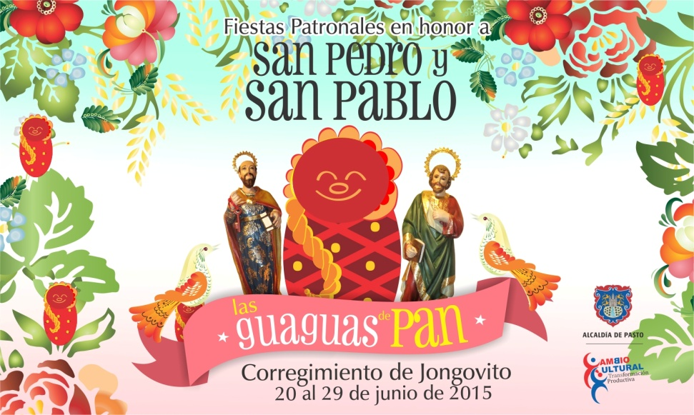

La Alcaldía de Pasto y la Oficina Corregimental de Jongovito, invitan a las fiestas patronales en honor a San Pedro y San Pablo o también llamadas “Las Guaguas de Pan” del 27 al 29 de junio. El evento reconocido a nivel nacional, identifica a este sector rural como el único en conservar dicha cultura.
El evento inicia el sábado 27 de junio a las 3:00 de la tarde con la Caravana gremio de motoristas, el recorrido pasará por las principales calles del corregimiento. A las 4:00 de la tarde, la comunidad podrá disfrutar de una presentación de danzas y castillo infantil con la participación de madres comunitarias. Finalmente a las 7:00 de la noche se celebrará una eucaristía.

Para el domingo 28 de junio a las 7:00 de la mañana se instalarán los castillos de guaguas de pan en la plaza principal; en el mismo escenario, a las 9:00 am se presentarán las comparsas. Posteriormente, a las 10:00 am se realizará la procesión con las imágenes de San Pedro y San Pablo. Sobre el medio día se efectuará una eucaristía y la jornada finaliza con el Festival Intercorregimental de danzas categoría infantil y por pareja que organiza la Fundación Cultural Raíces.

Contacto: Subsecretaria de Turismo, Adriana Solarte López. Celular: 3006749825

CAPACITAN A HABITANTES DE CATAMBUCO EN TURISMO SOSTENIBLE

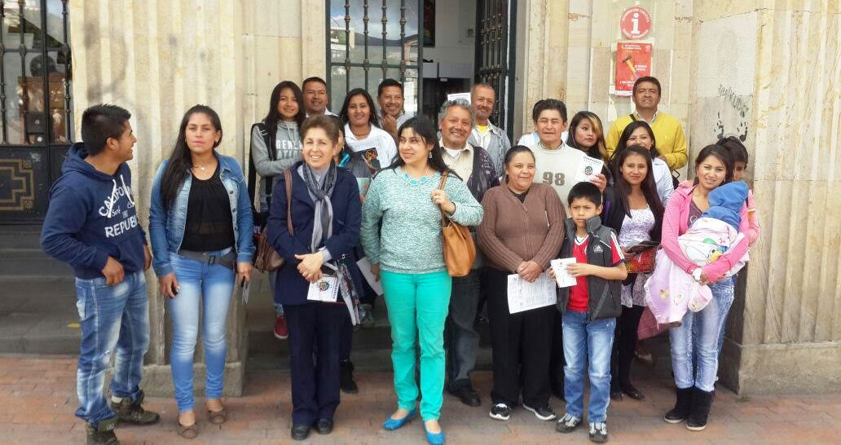

La Alcaldía de Pasto en convenio con el Sena, viene capacitando a 31 personas del corregimiento de Catambuco, en el curso “Aplicación de buenas prácticas en turismo sostenible para guías de turismo”, esto como parte del cumplimiento a lo estipulado en el Plan de Desarrollo. La formación con una intensidad horaria de 60 horas, pretende fortalecer y generar iniciativas de desarrollo teniendo en cuenta la potencialidad turística de la zona.

Durante el proceso de formación los aprendices tienen la oportunidad de realizar varias prácticas tanto en el corregimiento como en Pasto. Visitas a museos, templos, centro histórico y el Punto de Información Turística de la ciudad, son algunas de las actividades que hasta el momento se han ejecutado en el proyecto.

La Subsecretaría de Turismo facilita el proceso de formación con la presencia del instructor en el corregimiento y con la flexibilidad de horarios, los cuales son acorde a las actividades diarias desempeñadas por los aprendices.

Contacto: Subsecretaria de Turismo, Adriana Solarte López. Celular: 3006749825

REPOSICIÓN DE TARJETAS PROGRAMA MÁS FAMILIAS EN ACCIÓN

La Alcaldía de Pasto comunica a los beneficiarios del programa “Más Familias en Acción” que en el momento de perder la tarjeta del Banco Agrario por cualquier motivo, se debe realizar los siguientes trámites:

- Llamar a la línea gratuita 018000911888 para reportarla y pedir a la persona que atendió la llamada, el código de reporte (número de radicado).

- Si el beneficiario ya reportó a dicha línea y el periodo supera los 120 días, deberá acercase a las oficinas de Familias en Acción con el número de radicado a partir hasta el lunes 6 de julio para enviar a través del link del DPS. De esta manera, el banco podrá cancelar y autorizar a través de giro.

Cualquier inquietud, acercarse a las instalaciones de la Secretaría de Bienestar Social – antiguo Inurbe para radicar la documentación solicitada, en el horario de atención de 8:00 a 11:00 de la mañana y de 2:00 a 5:00 de la tarde.

Contacto: Subsecretaria de Bienestar Social, María Margarita Rosero. Celular: 321 6092753

Pasto Transformación Productiva

Oficina de Comunicación Social
Alcaldía de Pasto

